PC11 Doc. 9.1b
CONVENCIÓN SOBRE EL COMERCIO INTERNACIONAL DE ESPECIES
AMENAZADAS DE FAUNA Y FLORA SILVESTRES
____________
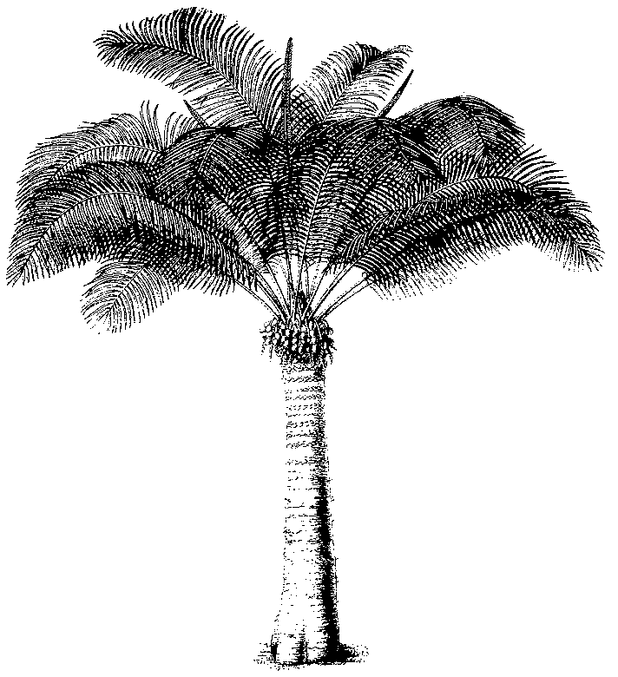
Undécima reunión del Comité de Flora
Langkawi (Malasia), 3-7 de septiembre de 2001
Propuestas técnicas para la 12a. reunión de la Conferencia de las Partes
Técnicas de explotación de Galanthus en Georgia
1. Este documento ha sido preparado por la Autoridad Científica de Alemania.

Cultivo de Galanthus woronowii en Georgia
INFORME PRELIMINAR DE UNA MISIÓN DE DETERMINACIÓN DE LOS HECHOS DE LA
AUTORIDAD CIENTÍFICA DE ALEMANIA PARA LA CITES
Introducción
En 1999, un grupo de botánicos de las Autoridades Científicas de algunos países de la Unión Europea hicieron un viaje oficioso de dos días a Georgia. En el mismo año, en virtud de un contrato suscrito con la Secretaría de la CITES por Fauna and Flora International y el Fondo Mundial para la Naturaleza de Georgia, se llevó a cabo una encuesta como parte del examen del comercio significativo de la CITES. Ambos grupos, en declaraciones independientes, coincidieron en la necesidad de llevar a cabo investigaciones adicionales sobre la distribución y abundancia de las poblaciones silvestres de Galanthus con el fin de establecer cupos sostenibles de recolección.
En 2001, teniendo presente las conclusiones y recomendaciones de ambos grupos, la Autoridad Científica de Alemania para la CITES ha ejecutado un proyecto sobre bulbos en Georgia. El proyecto apunta a:
- evaluar los datos sobre distribución, abundancia y amenazas a las poblaciones silvestres de Galanthus, especialmente en la región sudoccidental de Georgia, es decir, la República Autónoma de Ajara;
- evaluar el material recogido en campos de cultivo, la ordenación de la recolección, las cantidades recolectadas y los métodos de cultivos;
- comprender los fundamentos científicos que sirvieron de base para establecer el sistema de cupos a la exportación y los mecanismos utilizados para controlar la vigilancia y las exportaciones.
Los estudios se han organizado en contacto con el Ministerio de Medio Ambiente de Georgia y en colaboración con botánicos locales del país. El trabajo de recopilación de datos científicos sobre poblaciones silvestres en el terreno en la temporada de floración estuvo a cargo de botánicos georgianos. Además, se efectuó una investigación bibliográfica, se evaluaron algunos herbarios importantes y se interrogó a expertos nacionales.
Del 2 al 16 de mayo de 2001, como parte del estudio, un grupo de expertos alemanes en bulbos y botánicos georgianos del lugar emprendieron una expedición sobre el terreno en las regiones de Ajara y Guria y visitaron zonas de poblaciones silvestres así como zonas de recolección y producción de especies de Galanthus.
Los miembros del grupo tuvieron la oportunidad de celebrar intensas conversaciones con el Ministro de Medio de Ambiente de Georgia, el personal de la Autoridad Administrativa de Georgia para la CITES, los miembros de una comisión botánica (que componen la Autoridad Científica de Georgia para la CITES) así como comerciantes.
Este informe refleja brevemente las impresiones resumidas del viaje de dos días. Centrado en el cultivo y no en las poblaciones silvestres, puede aportar información adicional al debate sobre la utilización de la expresión "cría en granjas" en relación con la reproducción de los bulbos. A fines de 2001 estará finalizado, según lo previsto, un informe final que incluya un análisis detallado de datos sobre el terreno.

Observaciones
1. Las poblaciones silvestres de Galanthus woronowii se encuentran en zonas bastante alejadas de los campos de cultivo, pero también muy próximos a ellos. En la etapa preparatoria del viaje se inspeccionaron y se registraron en mapas numerosas poblaciones silvestres de G. woronowii, la mayoría de ellos en buenas condiciones. Evidentemente, también se visitaron algunas de estas poblaciones durante la excursión.
2. Es muy probable que muchos de los campos cultivados correspondan a zonas de distribución natural de las especies de Galanthus (esto podría explicar por qué se han encontrado especies más raras como Galanthus krasnovii en envíos y en los campos de cultivo). Si bien la legislación federal de Georgia prohíbe rigurosamente recoger bulbos de comunidades de plantas silvestres en el medio natural, conviene insistir en que en torno a las montañas en la región de Ajara está difundido un tipo de cultivo alternado. Por consiguiente, el desmonte de los bosques a los fines de la agricultura está autorizado y parece ser corriente, lo que representa una amenaza adicional para las especies más raras de Galanthus. Así pues, los bulbos crecen primero en los bosques y luego pueden crecer en los campos de cultivo. Esto parece establecer un nexo claro entre las poblaciones silvestres de las especies de Galanthus y el material de cultivo.
3. Tras dispersarse en zonas silvestres los campos cultivados pueden consistir en poblaciones remanentes de plantas silvestres así como poblaciones de bulbos transplantados, creándose poblaciones estables en zonas secundarias. Es necesario una investigación a largo plazo para determinar cómo se han formado esas poblaciones, y si han de ser duraderas.
4. Otras especies están claramente situadas fuera de las zonas de distribución natural, y los Galanthus que se encuentran en estas zonas consisten en material replantado, de procedencia indeterminada, muy probablemente bulbos que no habían alcanzado su tamaño definitivo en cosechas anteriores.
5. En algunos de los campos, el cultivo consistía en cosechar los bulbos después de la maduración capsular de las plantas y enterrar profundamente la semilla en los mismos campos (regeneración natural de la semilla). Esto podría casi considerarse como "reproducción artificial". En otros campos se vuelven a plantar los bulbos pequeños que quedaron después de la selección de bulbos. A nuestro entender, en ningún momento se han cosechado semillas selectivamente para plantarlas en otros suelos. Es más, parece poco probable que en la estación de descenso de bulbos de Gonio se extraigan las semillas para sembrarlas en el suelo. Sólo los bulbos pequeños se colocan en bolsas y se llevan a los campesinos en las montañas.
6. No existe ninguna práctica de cultivo normalizada aplicable a todos los campos ni un criterio específico para la reproducción de bulbos. En algunas de las zonas cultivadas se sembraban cereales, otras se dedicaban al pastoreo. Algunos campos mostraban una elevada productividad, otros no. Es más, parece ser discutible que las cosechas se lleven a cabo sobre una base rotatoria sistemática.
7. Hay algunas afirmaciones contradictorias sobre el momento en que se estableció la práctica del cultivo en Georgia. Consideramos muy probable que esta práctica comenzara en 1998, y no mucho antes.
8. Los métodos utilizados por la Autoridad Científica de Georgia para la CITES para evaluar la productividad total de los bulbos Galanthus manifiestan algunas deficiencias científicas y dan como resultado un número total elevado, de aproximadamente 80 millones de bulbos. Consideramos que los métodos no son adecuados para servir como base científica a los fines de la fijación de cupos de exportación.
9. En la mayoría de los casos las parcelas de producción están situadas en lugares aislados, en la región montañosa de Ajara, y son de difícil acceso. La visita a las parcelas y la realización de verificaciones científicas sobre el terreno exige personal y recursos financieros y técnicos, así como mucho tiempo. Además, las investigaciones pueden depender del tipo de información que los comerciantes estén dispuestos a dar y los campos que deseen mostrar. Por otra parte, la Autoridad Científica de Georgia carece en gran medida de recursos financieros y técnicos (por ejemplo, mapas, nueva bibliografía científica). Lamentablemente, los botánicos georgianos tienen pocas posibilidades de llevar a cabo una investigación científica sobre la distribución y abundancia de las poblaciones silvestres de la especie Galanthus dentro del país. Por consiguiente, debemos expresar nuestra preocupación de que la Autoridad Científica de Georgia, pese a sus notables conocimientos, esfuerzos y voluntad, en la actualidad difícilmente esté capacitada para evaluar los posibles efectos prejudiciales en las poblaciones silvestres, evaluar adecuadamente las poblaciones sobre los campos cultivados y establecer cupos con fundamentos científicos.

Recomendaciones
1. Si bien no se ha establecido aún un sistema que garantice que la explotación de bulbos es realmente sostenible, hay indicaciones claras de que Georgia tiene posibilidades de una productividad elevada y sostenible en los actuales campos de Galanthus, en determinadas condiciones típicas. Estas posibilidades pueden desarrollarse solamente de manera sostenible, si el sistema de cultivos está sujeto a una vigilancia adecuada e independiente y si es posible evitar un tráfico ilimitado de bulbos.
2. Resultaría conveniente establecer a largo plazo un sistema de reproducción artificial adecuado y conforme a la Resolución pertinente de la CITES. Para lograrlo es necesario en primer lugar elaborar y examinar criterios detallados para la reproducción artificial de bulbos.
3. Se necesita una norma para evaluar la productividad actual de bulbos de Galanthus woronowii en los campos. La Autoridad Científica de Alemania para la CITES está dispuesta a asistir a la Autoridad Científica de Georgia para la CITES en este sentido.
4. Los miembros de la comisión botánica disponen de un alto grado de conocimientos y capacidad. Para actuar como Autoridad Científica de Georgia necesitan con urgencia asistencia financiera y técnica que les permita cumplir adecuadamente y con independencia las tareas que les corresponden en virtud de las disposiciones de la Convención.
5. La Autoridad Administrativa de Georgia para la CITES necesita asistencia y apoyo técnico en el establecimiento de un sistema para supervisar las etapas que van de la recolección a la exportación.
6. Se debería prohibir la exportación de bulbos Galanthus distintos al G. woronowii, y velar por que se observe la prohibición.
7. Si los cupos de exportación propuestos se basan en una estimación más moderada, consideramos que actualmente ese nivel no es perjudicial para las poblaciones silvestres de G. woronowii. Sin embargo, se debería garantizar que el cupo no aumente demasiado rápidamente.

